**Искусственный спиновый лёд. Методы создания и применения.**

***Текин Михаил Алексеевич***

Студент

Московский государственный университет имени М.В.Ломоносова,

физический факультет, Москва, Россия

E–mail: tekin.ma21@physics.msu.ru

Развитие науки и техники неразрывно связано с возможностью решения масштабных вычислительных задач всё большей сложности. Поэтому необходимы новые вычислительные технологии, способные справиться с этим вызовом. Применение искусственного спинового льда (ИСЛ) в резервуарных вычислениях[1] и нейроморфных архитектурах обещает создание высокопроизводительных и энергоэффективных компьютеров. Такие системы способны существенно превзойти энергоэффективность классических электронных ускорителей. Текущие технологии производства образцов с помощью литографии [1] позволяют сократить размеры таких вычислителей до сотен мкм. Резервуар на основе ИСЛ обладает рядом интересных характеристик за счет отличительных свойств спинового льда, которые делают его конкурентоспособным по отношению к другим резервуарам. Цель исследования – оценить рабочие характеристики такого резервуара, а также определить проблемы производства и обозначить пути их решения.

Основной целью эксперимента было моделирование и последующая 3D-печать структуры искусственного спинового льда с элементами микронного масштаба, на которую будет напыляться ферромагнитный материал. Подбор материала велся в соответствии с требованием достижения отличительных свойств искусственного спинового льда: наличие остаточной энтропии, фрустрация спиновых магнитных моментов, возникновение магнитных «монополей»[2], необходимостью получения однодоменности[3] отдельных ферромагнитных полосок (Рис. 1. (а)), которые в совокупности образуют структуру спинового льда. В настоящей работе достижение однодоменной системы реализуется за счет подбора формы каждой полоски. Условие, при котором длина превосходит ширину полоски более чем в 20 раз, обеспечивает однодоменность [2]. Так как характерный масштаб изготовления спинового льда составляет единицы мкм, для производства образца была выбрана технология двухфотонной фотополимеризации, ограниченная печатью линейных размеров менее 1 мкм. Итоговая модель полоски имеет ширину 1 мкм, длину 25 мкм.

В качестве напыляемого материала был выбран пермаллой Ni80Fe20 благодаря своим магнито-мягким свойствам и необходимым размерам однодоменных областей, при этом толщина нанесенного пермаллоя составляла 30 нм. Благодаря выбранной толщине вектор общей намагниченности (магнитного момента единицы объема) ячейки можно считать расположенным в плоскости XY, что удовлетворяет условию применимости модели Изинга [3]. Пермаллой Ni80Fe20 обладает высокой намагниченностью насыщения MS = 830 * 103 А/м и низкой коэрцитивной силой, благодаря чему должно быть выполнено условие перемагничивания доменов, что необходимо для создания спинового льда.

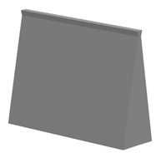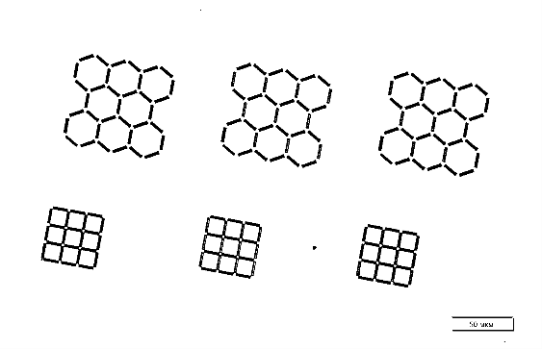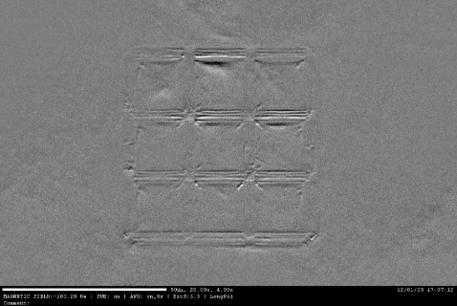

(а) (б) (в)

Рис. 1: (а) 3D-модель одной полоски; (б) Снимок напечатанной структуры серии из 6 образцов, сделанный с помощью оптического микроскопа Olympus BX53; (в) Снимок доменной структуры квадратной геометрии на Керр-микроскопе.

Была изготовлена серия из 6 образцов гексагональной и квадратной геометрий. Полученные структуры (Рис. 1. (б)) были исследованы с помощью сканирующего электронного микроскопа (СЭМ) и Керр-микроскопа. Анализ химического состава напыленного пермаллоя показал наличие примесей и неравномерное распределение нанесенного вещества. Исследование доменной структуры (Рис. 1. (в)) выявило ряд недостатков напечатанной структуры: влияние подложки на результаты измерений, слабый отклик ферромагнитного вещества на внешнее магнитное поле, взаимодействие соседних полосок. При печати новых образцов следует увеличить высоту полосок над подложкой, толщину напыления пермаллоя, расстояние между соседними полосками.

Проведена теоретическая работа по поиску применений ИСЛ, наиболее перспективным направлением является изготовление вычислителя на основе архитектуры резервуара на ИСЛ. На данный момент уже есть примеры их реализации [4], энергозатраты которых имеют порядок нескольких мВт на операцию.

Таким образом, в ходе исследования было изготовлено 6 структур ИСЛ, проведены измерения на СЭМ и Керр-микроскопе, сформулированы дальнейшие шаги для продолжения изготовления ИСЛ и изучения области его применения для резервуарных вычислений.

**Литература**

[1] Ge, Qi & Li, Zhiqin & Wang, zhaolong & Kowsari, Kavin & Zhang, Wang & He, Xiangnan & Zhou, Jianlin & Fang, Nicholas. (2020). Projection Micro Stereolithography Based 3D Printing and Its Applications. International Journal of Extreme Manufacturing. 2. 10.1088/2631-7990/ab8d9a

[2] Chung, Ting-Yi & Hsu, S.. (2008). Magnetization reversal in single domain Permalloy wires probed by magnetotransport. Journal of Applied Physics. 103. 07C506-07C506. 10.1063/1.2834709.

[3] Pal Singh S (2020) The Ising Model: Brief Introduction and Its Application. Solid State Physics [Working Title]. IntechOpen. Available at: http://dx.doi.org/10.5772/intechopen.90875.

[4] Gartside, J.C., Stenning, K.D., Vanstone, A. *et al.* Reconfigurable training and reservoir computing in an artificial spin-vortex ice via spin-wave fingerprinting. *Nat. Nanotechnol.* 17, 460–469 (2022). https://doi.org/10.1038/s41565-022-01091-7

1. Резервуарные вычисления - вычисления, основанные на использовании динамической системы для обработки временных последовательностей данных.
2. Под термином «монополь» рассматривается некоторое структурное образование внутри

   решетки из магнитных моментов, которое проявляет свойства магнита с одним полюсом.
3. Домен – область с однородной намагниченностью.